Игровая программа
«Театр – это сказка, театр – это чудо»
21 марта 2019 года учащиеся вторых классов МКОУ «СОШ № 1» г. Поворино приняли активное участие в программе «Театр – это сказка, театр – это чудо…», приуроченной к Году Театра в России.
В начале мероприятия ведущая Попова С. Н. провела для ребят краткий экскурс в историю возникновения театра. Дети узнали о том, как зарождались на Руси первые театры, как людей на представления зазывали веселые скоморохи, кто же такой кукольный герой – Петрушка; какие бывают театры.
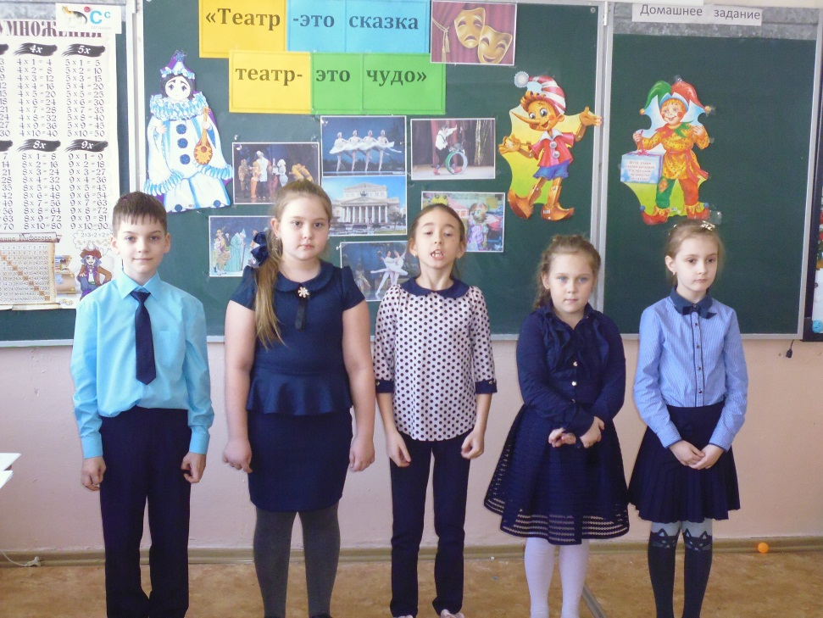

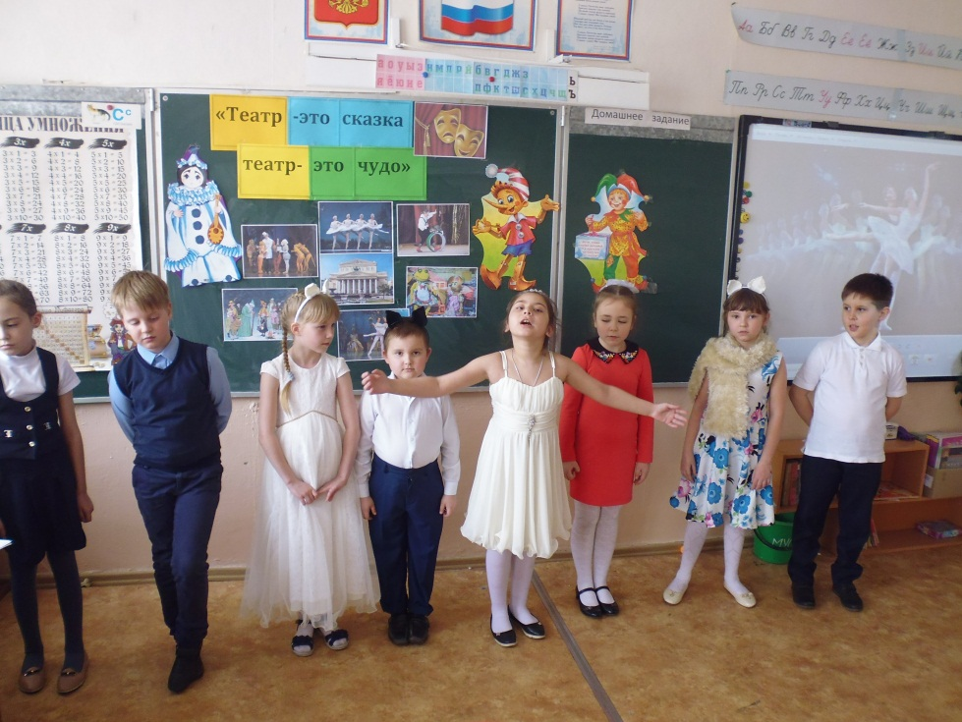
Далее ребята прочли стихи о театре, написанные замечательными детскими поэтами А. Л. Барто и С. Я. Маршаком. Познакомились с правилами поведения в театре, разгадывали загадки о профессиях людей, работающих в театре, участвовали в конкурсах «Скороговорка», «Я режиссер».
С удовольствием приняли участие в игре «Мы – артисты», где при помощи пантомимы изображали разных персонажей из сказок.
Затем девочки попробовали станцевать «Танец маленьких лебедей» из балета П. И. Чайковского «Лебединое озеро».
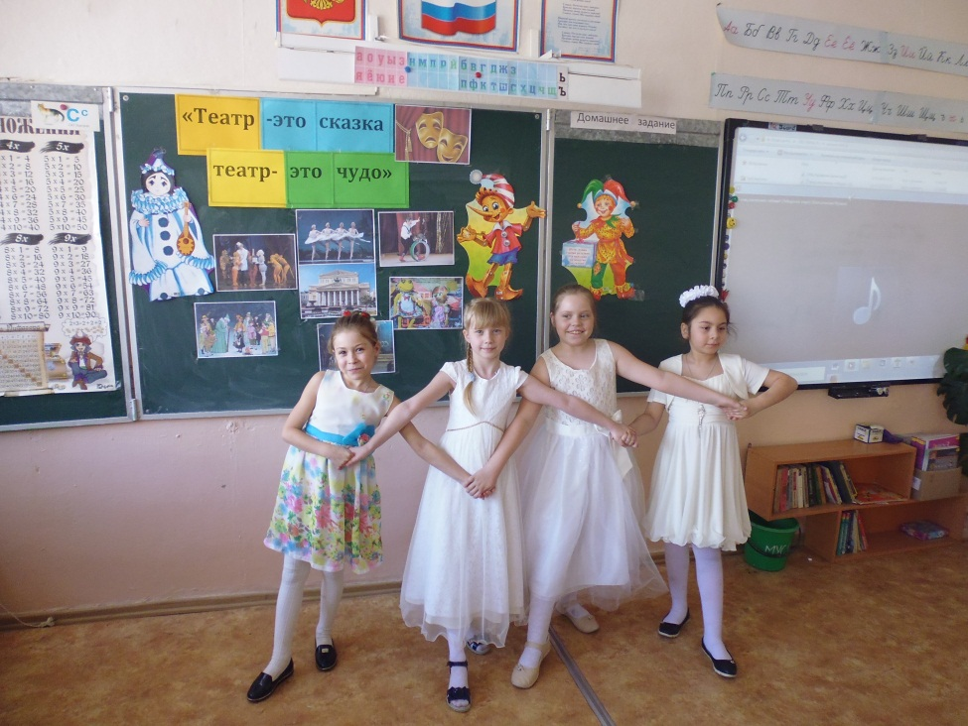
Также ребята показали отрывок из сказки – пьесы С. Маршака «Кошкин дом».
Мероприятие прошло очень весело и интересно.
